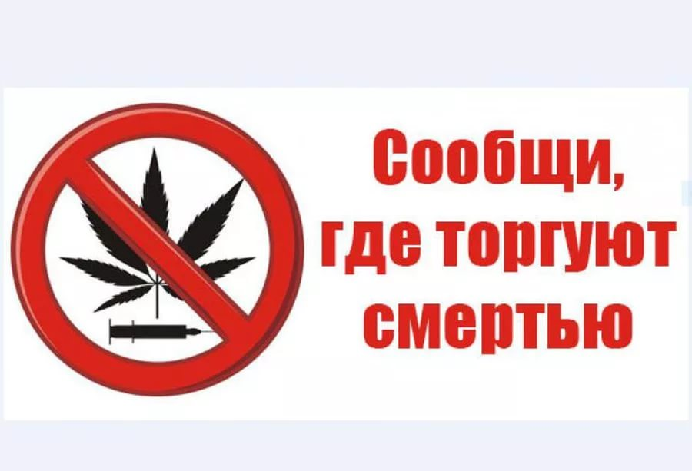

УВАЖАЕМЫЕ РОДИТЕЛИ!
Информируем Вас о том, что с 13 по 24 марта 2017 года Министерством внутренних дел Российской Федерации проводится первый этап Всероссийской антинаркотической акции «СООБЩИ, ГДЕ ТОРГУЮТ СМЕРТЬЮ»
Цель акции: привлечение общественности к участию в противодействии незаконному обороту наркотиков и профилактике немедицинского потребления психоактивных веществ, организации работы по приему оперативной информации, оказанию квалифицированной помощи и консультаций по вопросам лечения и реабилитации наркозависимых лиц.
Вашу информацию примут круглосуточно в дежурных частях г. Сысерть и г. Арамиль, а также участковых пунктах полиции, куда можно обратиться лично или по телефонам 02, 7-14-71, 3-19-90 (г. Арамиль). Позвонив по «телефону доверия» 7-14-89, вы можете анонимно сообщить о готовящемся либо совершенном преступлении.

